ANUNȚ DE PARTICIPARE

privind achiziționarea – Materiale promoționale și rechizite pentru acțiuni protocolare
prin procedura de achiziție de valoare mică

- Denumirea autorității contractante: Secretariatul Parlamentului Republicii Moldova
- IDNO: 1006601003762
- Adresa: mun. Chișinău, bd. Ștefan cel Mare și Sfânt, 105
- Numărul de telefon/fax: 0 22 820-205; 820-221
- Adresa de e-mail și pagina web oficială ale autorității contractante: secretariat@parlament.md, sap@parlament.md; www.parlament.md;
- Adresa de e-mail sau pagina web oficială de la care se va putea obține accesul la documentația de atribuire: documentația de atribuire este anexată în cadrul procedurii în SIA RSAP
- Tipul autorității contractante și obiectul principal de activitate (dacă este cazul, mențiunea că autoritatea contractantă este o autoritate centrală de achiziție sau că achiziția implică o altă formă de achiziție comună): Autoritate publică
- Cumpărătorul invită operatorii economici interesați, care îi pot satisface necesitățile, să participe la procedura de achiziție privind livrarea/prestarea următoarelor bunuri/servicii:
Cod CPV: 2290000-0
Nr. lot | Denumirea bunurilor | Unitatea  de măsură | Cant. | Specificarea tehnică deplină solicitată, Standarde de referință | Valoarea estimată  fără TVA
Materiale promoționale și rechizite pentru acțiuni protocolare
1. | Pix cu clip plastic. | Buc. | 80 | - L – 130 mm, Ø-12 mm din plastic alb;  - Mecanism de acționare prin apăsare;  - Mină: calitate superioară, pe bază de ulei;  - Tipar 4+0 simbolul AP EURONEST.  Prezentarea mostrei spre aprobare. | 1000,00
2. | Carnet A5. | Buc. | 80 | - Carnet (150*210 mm) vertical cu spiră metalică albă - latura mare;  - Coperta carton alb, 250 gr/m²;  - Bloc: 40 file matematică 4+0, 70 gr/m²;  - Imprimare copertă 4+0 simbolul AP EURONEST | 2866,40
3. | Mapă A4 personalizată. | Buc | 80 | - Carton alb, cu trei clape interior, elastic,  250-300 gr/m², cretat mat;  - Tipar 4+0 simbolul „AP EURONEST”.  - Grosimea cotorului 15 mm. | 4132,80
4. | Ecuson/badge. | Buc | 80 | - Fabricată din PVC transparent, cu fixare verticală;  - Buzunar pentru insert (95*125) fără a scoate clema;  - Dimensiune verticală - 100*145 mm.  Prezentarea mostrei spre aprobare. | 666,40
5. | Șiret pentru ecuson. | Buc | 80 | - Satin/textil;  - Încuietoare – carabină;  - Lungime 44 cm, lățime 20 mm, albastru;  - Imprimare pe șiret 4+0 simbolul „AP EURONEST”.  Prezentarea mostrei spre aprobare. | 832,80
6. | Carnet A6 personalizat cu logo. | Buc | 1000 | A6 cu spirală, 105 x148 mm.  Pe spirală metalică cu deschiderea verticală.  Coperta 300 gr/m² albă, laminare matt cu imprimare 1+0 a logoului 50 foi în pătrățele (semivizibil) 70 gr/m².  Logo pentru imprimare copertă – 1+0    Prezentarea mostrei spre aprobare. | 8333,33
7. | Sticlă ECO personalizată cu logo. | Buc | 200 | Sticlă cu înveliș original din iută artificială și capac din bambus cu mâner.  Capacitate de 500 ml.  Dimensiune: 22,5cm/6,4Ø  Material: Sticla, iuta și bambus.  Sistem anti-picurare.  Livrat în cutie cu design eco.  Logo tipărit pe husă și pe sticlă, dimensiunea aprox. 2,5 x 10 cm, orientare verticală.  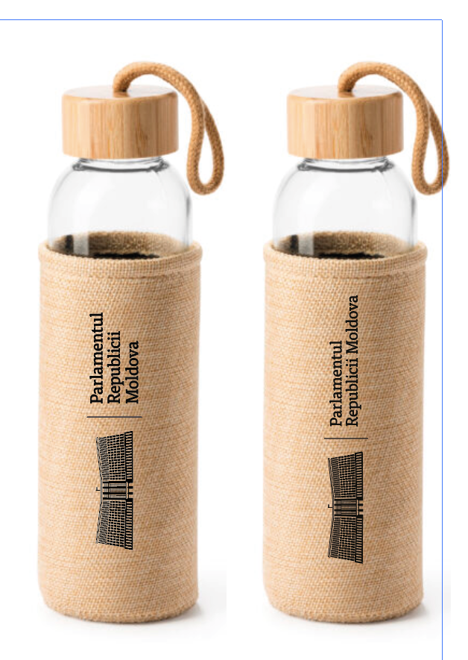  Prezentarea mostrei spre aprobare. | 15000,00
8. | Sticker LPT. | Buc | 2000 | Sticker 50x50 mm.  Autocolant mat cu laminare.  Cu tăiere individuală.  Tipar logo.  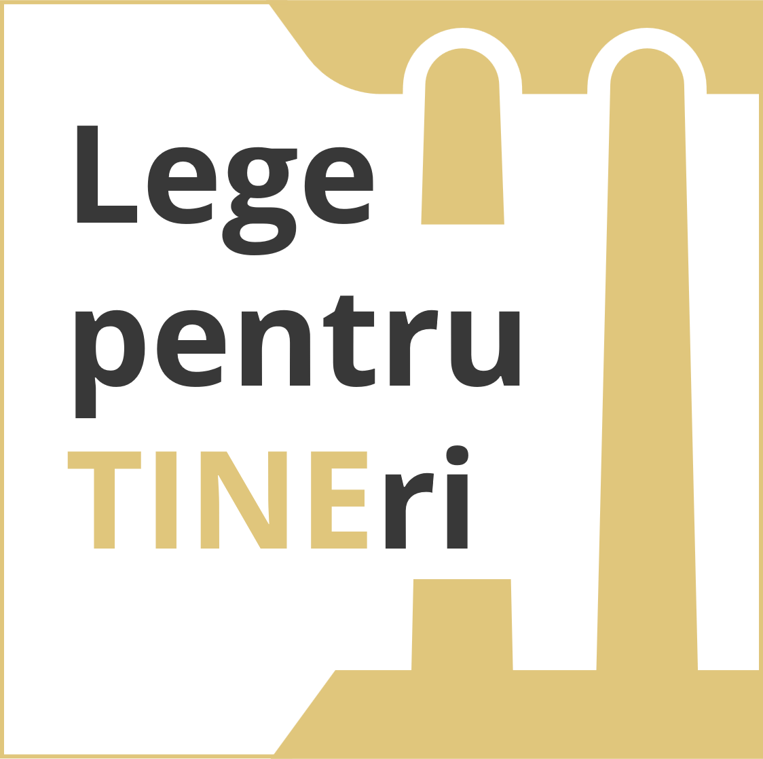  Prezentarea mostrei spre aprobare. | 2500,00
9. | Insignă în piept LPT. | Buc | 1000 | Insignă ambutisată cu diamnetrul de 58 mm și prindere cu ac.    Prezentarea mostrei spre aprobare. | 7500,00
10. | Joc AXA TIMPULUI | Buc | 1 | Fâșie din material de rollup;  Tipar 4+0;  Banner Blockout 340g, 300x50 cm.  Prezentarea mostrei spre aprobare. | 416,67
 | Valoarea estimativă totală, lei, fără TVA |  |  |  | 43248,40

- În cazul în care contractul este împărțit pe loturi un operator economic poate depune oferta (se va selecta):
- Pentru un singur lot V;
- Pentru mai multe loturi V;
- Pentru toate loturile; V
- Alte limitări privind numărul de loturi care pot fi atribuite aceluiași ofertant nu se aplică.
- Termenii și condițiile de livrare/prestare solicitați: timp de 20 zile de la înregistrarea contractului la Trezoreria de Stat.
- Termenul de valabilitate a contractului: 31 decembrie 2026.
- Scurta descriere a criteriilor de calificare:
Nr. d/o | Criteriile de calificare și de selecție  (Descrierea criteriului/cerinței) | Mod de demonstrare a îndeplinirii criteriului/cerinței: | Nivelul minim/  Obligativitatea
1 | Dovada înregistrării persoanei juridice | Certificat/decizie de înregistrare a întreprinderii.  Semnată electronic | Obligatoriu
2 | Oferta | Specificația tehnică și de preț, cu indicarea prețului pe unitate (fără TVA, cu TVA), preț total (fără TVA, cu TVA).  Semnată electronic | Obligatoriu
3 | Date despre participant | Cu indicarea adresei (fizice, juridice), date de contact (nr. de tel, adresa e-mail), persoana de contact. Semnată electronic | Obligatoriu
4 | Certificat de atribuire a contului bancar | Eliberat de banca deținătoare de cont | Obligatoriu
5 | Declarație de eligibilitate | Conform Anexei nr.2 la Regulamentul cu privire la achizițiile publice de valoare mica, aprobat prin HG nr.870/2022.  Semnată electronic | Obligatoriu
- Tehnici și instrumente specifice de atribuire (dacă este cazul specificați dacă se va utiliza acordul-cadru, sistemul dinamic de achiziție sau licitația electronică): nu se aplică.
- Condiții speciale de care depinde îndeplinirea contractului (indicați după caz): nu se aplică.
- Ofertele se prezintă în valuta - lei MD.
- Criteriul de evaluare aplicat pentru atribuirea contractului: cel mai mic preț.
- Factorii de evaluare a ofertei celei mai avantajoase din punct de vedere economic, precum și ponderile lor:
Nr. d/o | Denumirea factorului de evaluare | Ponderea%
 | Nu se aplică | Nu este
- Termenul limită de depunere/deschidere a ofertelor:
- conform SIA RSAP
- pe: conform SIA RSAP
- Adresa la care trebuie transmise ofertele sau cererile de participare:
Ofertele sau cererile de participare vor fi depuse electronic prin intermediul SIA RSAP
- Termenul de valabilitate a ofertelor: 60 de zile
- Locul deschiderii ofertelor: SIA RSAP.
Ofertele întârziate vor fi respinse.
- Limba sau limbile în care trebuie redactate ofertele sau cererile de participare: limba română.
- Alte informații relevante: nu sunt.

Conducătorul grupului de lucru: _______________________ Victor AGRICI

Coordonat:
Șefă, Secție achiziții publice
Diana LIPCAN

Executor: Valentina Ursu
Tel. (0) 22 820-221

